

Estudio de Ahorro

*Ahorra en tu factura de luz, de manera 100% gratuita y con energía 100% renovable*

# Nuestra Propuesta

Estudio Preparado para: **Azaya, S.L.**

Dirección del punto de suministro: **Cmno Estrella Torre Tolanca, Km 7,5, 45100 Sonseca (Toledo)**

CUPS: **ES0021000007463134RE**

Este año, la mejor comercializadora para ti es: **Audax**

Ahorro : **33.23** %

Ahorro anual : **3093.04** €

Emisiones de CO2/kg ahorradas : **20679.89**

El ahorro de tus emisiones de CO2/kg equivale a plantar : **8271 arboles**

# Tu consumo se distribuye de la siguiente manera:

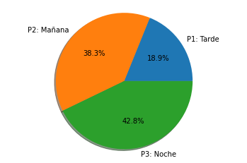

P1, P2 y P3 representan franjas horarias en las que consumes energía. Estas franjas horarias varían segun invierno o verano

# Nuestra Propuesta Detallada

## Antes tenías:

### Precio Energía:

|  |  |  |
| --- | --- | --- |
| P1 | P2 | P3 |
| 0.121307 | 0.114617 | 0.094279 |

### Precio Potencia:

|  |  |  |
| --- | --- | --- |
| P1 | P2 | P3 |
| 0.162119 | 0.099974 | 0.022925 |

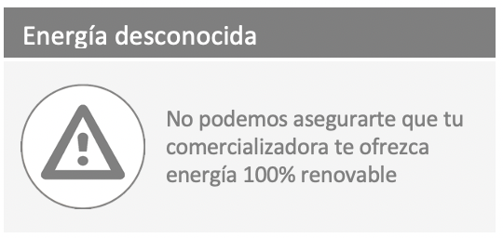

## Ahora puedes tener:

### Precio Energía:

|  |  |  |
| --- | --- | --- |
| P1 | P2 | P3 |
| 0.07874 | 0.07874 | 0.07874 |

### Precio Potencia:

|  |  |  |
| --- | --- | --- |
| P1 | P2 | P3 |
| 0.059173468 | 0.03649068900000001 | 0.008367731 |

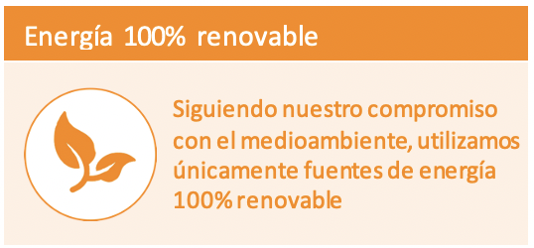

Este estudio personalizado optimiza tus condiciones tarifarias, analizando tus patrones de consumo, contrastando tus condiciones actuales contra la oferta del mercado y así poder ajustarlas a las que mas te convengan.

**¡Apuntate a VIVOLT y nosotros nos ocupamos de siempre el mejor precio**